**Avaliação Empregado**

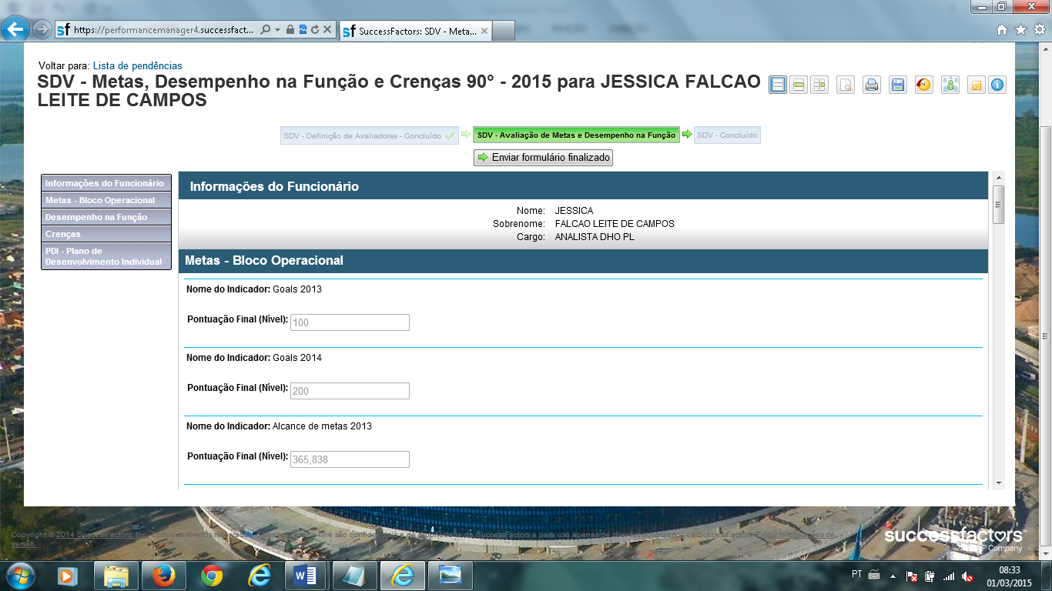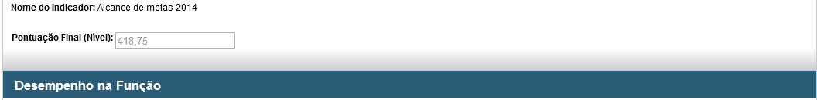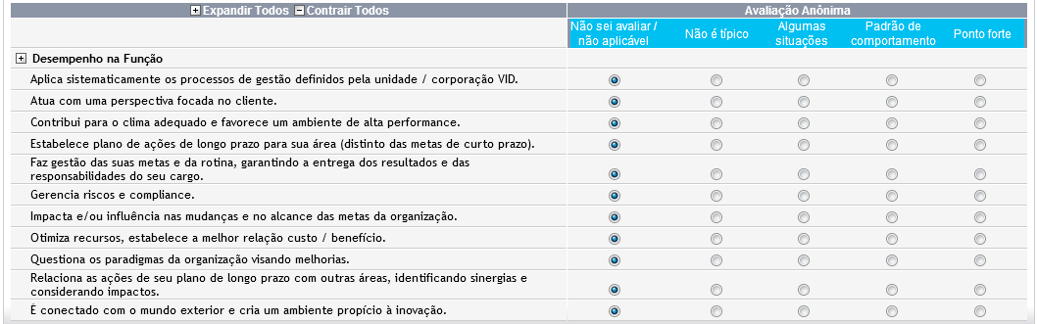

Gráfico

Evidênciass

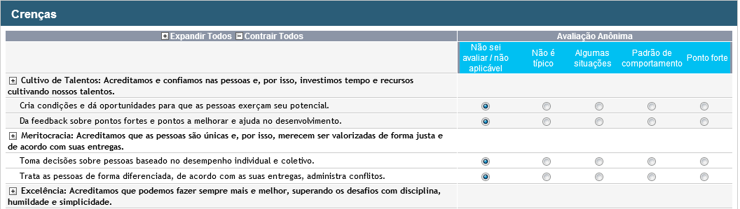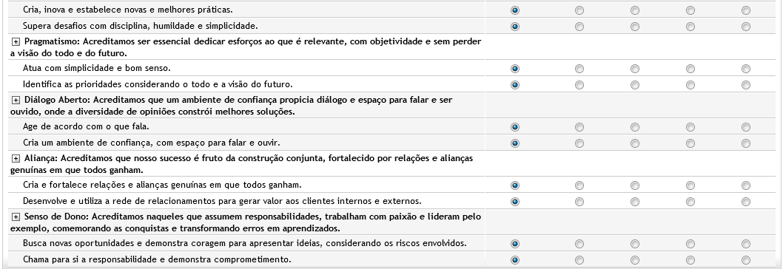

Evidênciass

**Expectativa de Carreira (sincronizar com perfil do empregado)**

**Desafios Pretendidos, áreas e posições que gostaria de ocupar em um horizonte de até 5 anos na Empresa atual ou em outra Empresa da Votorantim.**

**Avaliação Gestor**



Evidências

Gráfico



Evidênciass

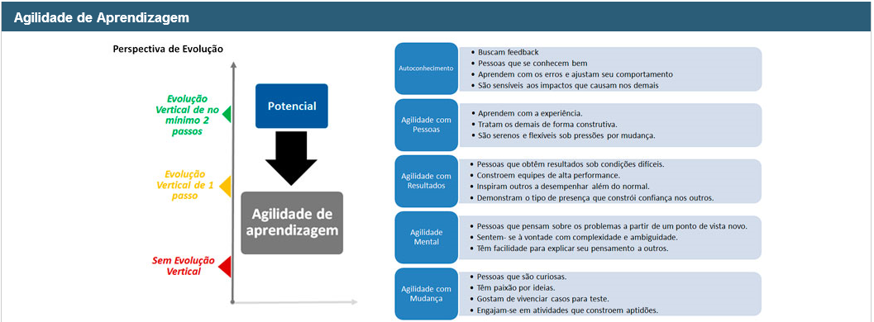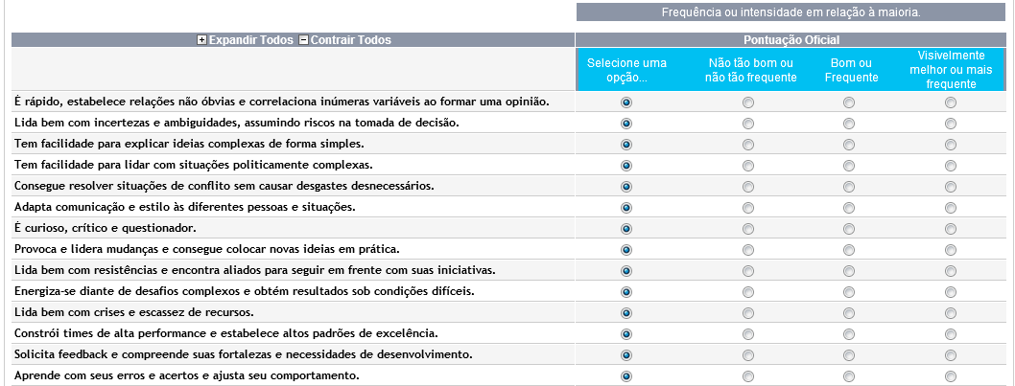



Evidências

Registre as **evidências** que apoiam a avaliação e comete a **evolução no último período.**

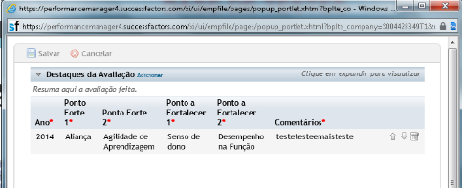Alterar nome da seção (Conclusão da Avaliação – “Instrução” Considerando a avaliação realizada, aponte:). Verificar se é necessário o pop-up ou se é possível deixar na tela

Conclusão da Avaliação

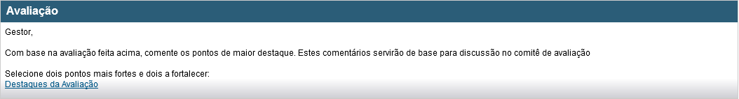

PRE-WORK

Introdução com explicação do Box (fórmula)

O posicionamento do Box abaixo é automático e é composto por:

Incluir figura do slide 7 do DNA (Eixo Desempenho e Potencial)

Este é o box que será levado para o Comitê. Neste momento, você terá a oportunidade de validar ou não a sugestão do sistema.

Recomendamos que utilize o roteiro abaixo para prepara-se para a discussão em Comitê.

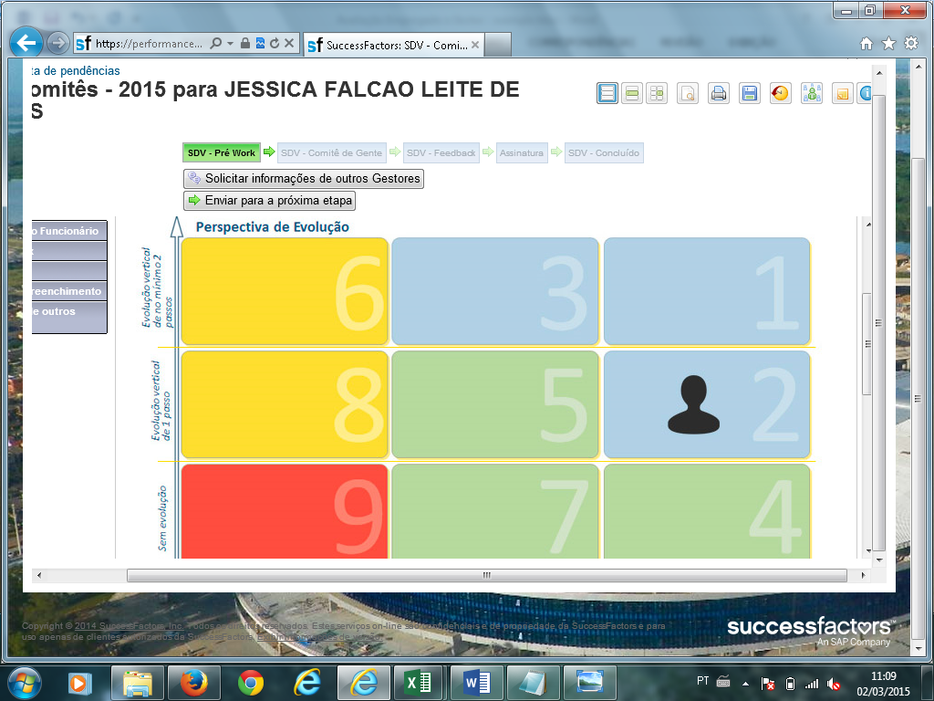

**Eixo Desempenho**

Metas

Gráficos resumidos de competências + Crenças (pontuação)



**Eixo Potencial**

Gráfico resumido Learning (número - pontuação)

Expectativa de Carreira (EP) Ver como trazer o último registro

**Roteiro para o Comitê**

Abaixo, registre as informações que comporão o seu roteiro de apresentação do avaliado no Comitê.

Sincronizar com EP (Criar Background Element, parecido com bloco Destaques da Avaliação). Pop-up



Características relevantes do perfil

Pontos Fortes



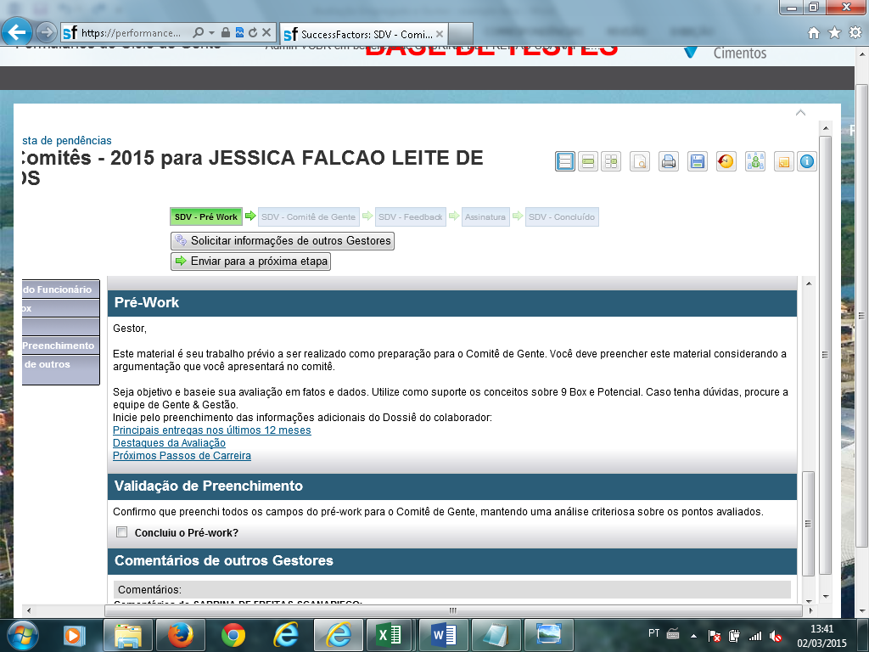



Desafios atuais e Perspectivas futuras

Ícone (?): Abaixo descreva:

1. Desafios atuais e futuros
2. Rotas de evolução
3. Principal foco de desenvolvimento

Sucessor para quais posições?







*todo roteiro vai como referência para o RH no comitê